Бюджетное профессиональное образовательное учреждение Омской области
«Седельниковский агропромышленный техникум»

Кроссворд на тему «Овощная сеялка»

Автор-составитель: Баранов Владимир Ильич
мастер производственного обучения
первой квалификационной категории

Седельниково село Омская область
2021-2022 учебный год

Для общего развития обучающихся, для проведения внеклассных мероприятий, викторин, выполнения внеаудиторной самостоятельной работы.

Кроссворд на тему «Овощная сеялка»

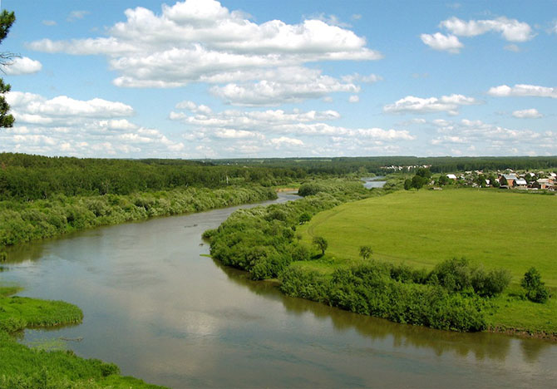
 | 1 |  |  |  |  | 17 |  | 2 |  |  |  |  |  | 18 |  | 3 |  |  |  |  | 19
 |  |  |  | 4 |  |  |  |  |  | 20 |  | 5 |  |  |  |  |  | 21
 | 6 |  |  |  |  |  |  | 7 |  |  |  |  |  |  |  | 8
 | 9 |  |  |  |  | 22 |  | 10 |  |  |  |  |  | 23 |  | 11 |  |  |  |  | 24
 |  |  |  | 12 |  |  |  |  |  |  |  | 13
 | 14 |  |  |  |  |  |  | 15 |  |  |  |  |  |  |  | 16

Вопросы:
По горизонтали:
1 – деталь катушечного высевающего аппарата сеялки СО-4,2.
2 – таджикский овощной суп, готовится без варки, вливанием кипятка.
3 – деталь универсального четырехкорпусного грядкоделателя УГН-4К.
4 – административно-учебное управление факультета ВУЗа.
5 – определение местонахождения какого-нибудь объекта по сигналу, испущенному этим объектом или отразившемуся от него.
6 – деталь катушечного высевающего аппарата сеялки СО-4.2.
7 – машина для разрыхления порошкообразных веществ.
8 – гневный порыв.
9 – автосиденье.
10 – минерал из класса сульфатов, магниевая руда.
11 – деталь сеялки СО-4.2.
12 – бесцветная жидкость, образующаяся при обработке нефти.
13 – мужское имя (славный, блистающий славой).
14 – деталь однострочного дискового сошника сеялки СО-4,2.
15 – обжимный прокатный стан.
16 – деталь катушечного высевающего аппарата сеялки ГС-1.4.

По вертикали:

1 – деталь сеялки СЛС-12.
2 – деталь однострочного дискового сошника сеялки СО-4,2.
3 – деталь двухстрочного дискового сошника сеялки СО-4,2.
4 – отклонения размеров детали в пределах заданного класса точности.
5 – розыгрыш вещей, денежных сумм по билетам.
9 – искусственный строительный материал.
10 – деталь двухстрочного дискового сошника сеялки СО-4,2.
11 – Мстислав (1911—1978) советский математик.
17 – советский сатирический актер, основатель театра "Сатирикон".
18 – деталь сеялки СЛС-12.
19 – высокопластичный алюминиевый сплав.
20 – аминокислота.
21 – советский авиаконструктор.
22 – небольшой лес.
23 – сгустившиеся частицы кислого молока, отжатые от сыворотки.
24 – марка румынского автомобиля.

Ответы на вопросы:

По горизонтали: 1 – стопор, 2 – шакароб, 3 – стойка, 4 – деканат, 5 – локация, 6 – клапан, 7 – аэратор, 8 – ярость, 9 - кресло, 10 – кизерит, 11 –колесо, 12 - изопрен, 13 – ярослав, 14 – чистик, 15 – слябинг, 16 – шплинт.

По вертикали: 1 – сошник, 2 – штанга, 3 – секция, 4 – допуски, 5 – лоторея, 9 – кирпич, 10 – корпус, 11 – келдыш, 17 – райкин, 18 – бункер, 19 – авиаль, 20 – тирозин, 21 – яковлев, 22 – околок, 23 – творог, 24 – олтсит.

Источники:
Ожегов С. И. Словарь русского языка: Около 57000 слов / под ред. Чл. – корр. АН СССР Н. Ю. Шведовой. – 18 –е изд., стереотип. – М.: Рус. Яз., 1987. – 797 с.
Устинов А.Н. Сельскохозяйственные машины: учеб. для нач. проф. образования. – 2-е изд., стереотип. – М.: ИРПО; изд. центр «Академия», 2000. – 264 с.
Интернет источники:

Изображение – режим доступа:

https://mtdata.ru/u3/photoF855/20054231793-0/original.jpg

Академик - шакароб - [Электронный ресурс] режим доступа:

https://dic.academic.ru/dic.nsf/enc_pohlebkin/827/%D0%A8%D0%B0%D0%BA%D0%B0%D1%80%D0%BE%D0%B1

Википедия - кизерит - [Электронный ресурс] режим доступа:
https://ru.wikipedia.org/wiki/%D0%9A%D0%B8%D0%B7%D0%B5%D1%80%D0%B8%D1%82
Википедия - авиаль - [Электронный ресурс] режим доступа:
https://ru.wikipedia.org/wiki/%D0%90%D0%B2%D0%B8%D0%B0%D0%BB%D1%8C
Википедия - тирозин - [Электронный ресурс] режим доступа:
https://ru.wikipedia.org/wiki/%D0%A2%D0%B8%D1%80%D0%BE%D0%B7%D0%B8%D0%BD

